**Escuela Normal de Educación Preescolar del Estado**

Licenciatura en Educación Preescolar

Ciclo escolar 2020-2021

2do Semestre Sección B

Curso: Observación y Análisis de Practicas y Contextos Escolares

Trabajo:

Relato bibliográfico

Alumna:

Sara Gabriela Vargas Rangel #20

Profesora:

Elizabeth Ramos Suarez

**UNIDAD DE APRENDIZAJE III.**

**INTERACCIONES PEDAGÓGICAS Y DIDÁCTICAS: ENSEÑANZA Y APRENDIZAJE EN EL AULA**

**Competencias:**

* Integra recursos de la investigación educativa para enriquecer su práctica profesional, expresando su interés por el conocimiento, la ciencia y la mejora de la educación.
* Actúa de manera ética ante la diversidad de situaciones que se presentan en la práctica profesional.

Saltillo, Coahuila de Zaragoza junio 2021

Introducción

Desde muy pequeña mi deseo por estudiar para ser maestra fue muy evidente, me gustaba observar a mis maestras y jugaba con mis peluches. Poco a poco mientras crecía seguía con el pensamiento de en un futuro ser maestra, pero en general nunca me puse a pensar que había maestros para diferentes grados escolares.

Siempre que me preguntaban que quería ser cuando creciera y mi respuesta siempre fue ser maestra. A la edad de 14 años empecé a participar en las escuelas de verano de mi iglesia apoyando a los maestros y así fue cuando al convivir con niños de diferentes edades en diferentes clases me di cuenta que me interesaba más estar con los más pequeños, en los siguientes años ya fui maestra de los niños por lo que ya era responsable de ellos y ahí finalmente decidí que carrera estudiaría.

En 2017 cuando entre al bachillerato nos informaron de las diferentes especialidades que tenían y que depende de la carrera que estudiaríamos nos asignarían una especialidad. En nuestro segundo año nos realizaron una encuesta sobre lo que queríamos estudiar saliendo del bachillerato y el porqué de nuestra elección, después de pensar seriamente sobre diferentes opciones escogí el ser maestra de preescolar, los próximos dos años estudié la especialidad de desarrollo comunitario. En el año 2020 4 meses antes de que culminara mis estudios de bachillerato entro un virus a México proveniente de china que era letal por lo que se empezaban las especulaciones de la suspensión de clases en línea y el seguimiento y termino del ciclo de manera virtual, recuerdo que en ese momento me entro una incertidumbre sobre qué pasaría y una tristeza al saber que cuando confirmaron esta noticia no volvería a ver a mis compañeros.

Se anuncia la convocatoria de registro para el examen de ingreso de la ENEP y con emoción me registre esperando la fecha para mi examen. Cuando me entregaron mi guía para el examen me sentía demasiado nerviosa e insegura pensando en que pasaría si no aprobara mi examen. Después de estudiar por los siguientes meses en junio presente mi examen de manera online y después de varias horas y terminar mi examen me sentí satisfecha al saber que di todo mi esfuerzo. Cuando enuncian que ya estaban los resultados por mi cabeza pasaba el hecho de que había muchas preguntas que no sabía y que no sé qué pasaría si no me aceptaran, pero al momento de ver en la página la palabra aceptada no podía creer lo que estaba pasando, al mismo tiempo estaba asustada al pensar que era en línea e iba ser muy difícil. Empecé mi ciclo escolar y aunque al principio era difícil poco a poco me acostumbre.

En este semestre tuve la materia de OBSERVACIÓN Y ANÁLISIS DE PRÁCTICAS Y CONTEXTOS ESCOLARES en el que a lo largo del semestre realizamos diferentes actividades que nos ayudarían a desarrollar diferentes competencias planteadas:

* Aprende de manera autónoma y muestra iniciativa para auto-regularse y fortalecer su desarrollo personal.
* Utiliza las tecnologías de la información y la comunicación de manera crítica.
* Aplica sus habilidades lingüísticas y comunicativas en diversos contextos.
* Integra recursos de la investigación educativa para enriquecer su práctica profesional, expresando su interés por el conocimiento, la ciencia y la mejora de la educación.
* Actúa de manera ética ante la diversidad de situaciones que se presentan en la práctica profesional.

todas estas competencias se pudieron desarrollar a lo lardo del semestre con ayuda de diferentes trabajos que realizamos.

En la primera unidad hicimos una observación a un plantel de preescolar que estuviera cerca de donde vivimos y seguido de eso realizamos un diario de campo y crónica. Gracias a estos trabajos desarrolle las competencias: Aplica sus habilidades lingüísticas y comunicativas en diversos contextos. Integra recursos de la investigación educativa para enriquecer su práctica profesional, expresando su interés por el conocimiento, la ciencia y la mejora de la educación. Actúa de manera ética ante la diversidad de situaciones que se presentan en la práctica profesional, ya que para la realización de estos trabajos tuve que poner a prueba mi análisis y a partir de ello mi redacción sobre lo que observe, así como mi habilidad para expresarme al momento de realizar entrevistas. También realice investigación para sustentar mis observaciones con datos como la relación comunidad, escuela y familia, las problemáticas que se pueden presentar en la comunidad y como afecta a la institución, así como mi investigación cualitativa.

En la segunda unidad realizamos una monografía sobre los datos recaudados en la observación, así como de entrevistas a docentes y padres de familia sobre la educación en estos tiempos de pandemia en esta unidad observe como todas las competencias se favorecieron unas un poco más que otras. Hice uso de la investigación para de igual manera que el semestre anterior sustentar mis observaciones, como por ejemplo el tipo de observación e investigación que realicé, los instrumentos que se realizaron para la recolección de datos.

En nuestra tercera unidad se realizó una jornada de observación a una clase de preescolar de un grupo mixto de 1er y 2do grado y referente a esto se realizó un diario de campo en el que pudimos gracias a nuestra investigación detectar el campo de formación preescolar, así como el aprendizaje que se favorece. Nos ayudó a enriquecer nuestra practica educativa, a ver cómo se desarrolla una clase favoreciendo diferentes campos. Si bien pude desarrollar mis competencias siento que no lo logre al cien por ciento y que puedo mejorar aún más.

Ahora expondré más a detalle los trabajos que se realizaron a lo largo del curso

Diario de campo primera unidad

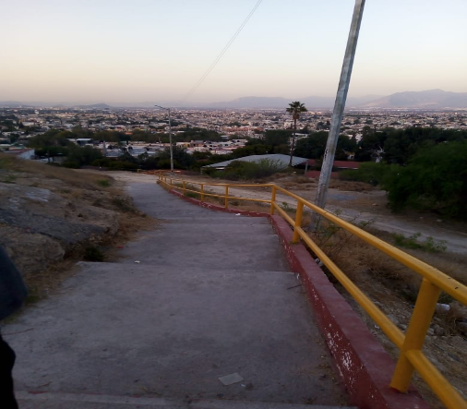Esta semana me di a la tarea de ir a observar el “jardín de niños Insurgentes de 1810” este plantel está ubicado en zona urbana en Calle Matamoros Sur No. 819, Colonia Águila De Oro, Saltillo, Coahuila, C.P. 25000. Este jardín de niños cuenta con solo un turno que es el matutino, el jardín de niños no está ubicado en una calle muy transitada, para llegar hacia ese plantel tuve que bajar por unas escaleras que no se ven seguras para niños de prescolar, están agrietadas y además a los lados son como baldíos no seguros.

Frente al jardín de niños podemos observar una propiedad abandonada que no está en buenas condiciones lo cual no es muy seguro para los niños, los vecinos informan que nunca ha habido problemas con esa propiedad ya que nadie se junta en ella pero que aun así no es muy segura, podemos observar que cuenta con todos los servicios de luz, agua, drenaje etc. el pavimento de los alrededores no se está en muy buenas condiciones por lo que puede ocasionar que algunos niños se caigan, cuenta con un pequeño estacionamiento en donde se estacionan maestros y padres de familia al momento de dejar a sus niños, del lado derecho de la institución solo hay tierra, mientras que del lado izquierdo y atrás hay viviendas, las calles alrededor de esta son muy angostas por lo que a veces hay trafico al momento de dejar a los niños, a los alrededores solo se encuentra una tienda pequeña solo una cuadra hacia abajo podemos observar una papelería y tiendas, aunque la escuela está equipada con lo necesario se necesita un buen mantenimiento dentro de ella, los vecinos dicen que es un lugar muy tranquilo y seguro por lo cual no hay problemas que afecten al ambiente educativo. Para esta observación se utilizó una de manera directa ya que fuimos al lugar que necesitaba ser observado, pero sin alterar el contexto en el que este se desenvuelve, gracias a esto observamos cómo se desenvuelven día a día el ambiente alrededor del plantel y darnos cuenta que se necesitan cambios en ella, como un mayor mantenimiento dentro de la escuela así como en el pavimento del exterior para evitar accidentes así como mayor seguridad en los alrededores para el bien de los alumnos y docentes. Por el momento las clases no son presenciales por lo que solo pudimos observar el exterior de la escuela y sus alrededores.

Monografía

En este trabajo analizaremos a profundidad el “jardín de niños Insurgentes de 1810” así como el contexto en el que este se desenvuelve, para esto se hizo uso del estudio de campo, este estudio se hace para obtener datos de la realidad y estudiarlos tal y como se presentan, sin manipular las variables. Por esta razón, su característica esencial es que se lleva a cabo fuera del laboratorio, en el lugar de ocurrencia del fenómeno Significados (2020). Esta investigación se hace de manera directa información gracias a la aplicación de determinados instrumentos de recolección de datos, los cuales se recogen en su realidad cotidiana, observando, entrevistando a las personas vinculadas al problema que se trata (Balestrini).

Hicimos uso de una investigación cualitativa, según Blasco y Pérez (2007:25), señalan que la investigación cualitativa estudia la realidad en su contexto natural y cómo sucede, sacando e interpretando fenómenos de acuerdo con las personas implicadas. Utiliza variedad de instrumentos para recoger información como las entrevistas, imágenes, observaciones, historias de vida, en los que se describen las rutinas y las situaciones problemáticas, así como los significados en la vida de los participantes.

Debido a la pandemia de COVID-19 esta investigación no se pudo hacer como tradicionalmente se haría, ya que las escuelas habían sido cerradas de manera presencial y la institución laboraba de manera virtual. En este tipo de investigaciones la observación es fundamental y mucho más para este trabajo en especial debido a la pandemia. La observación de acuerdo con Augusto Comte era uno de los cuatro métodos medulares de investigación sociológica. The American Heritage Dictionary al the English Language se define a la observación como un acto de notar un fenómeno, a menudo con instrumentos, y registrándolo con fines científicos. Con ella podemos hacer una recolección de datos relevantes y justificar los resultados y conclusiones. Para esta observación se utilizó una de manera directa ya que fuimos al lugar que necesitaba ser observado, pero sin alterar el contexto en el que este se desenvuelve, gracias a esto observamos cómo se desenvuelven día a día el ambiente alrededor del plantel y darnos cuenta que se necesitan cambios en ella, como un mayor mantenimiento dentro de la escuela así como en el pavimento del exterior para evitar accidentes así como mayor seguridad en los alrededores para el bien de los alumnos y docentes. Por el momento las clases no son presenciales por lo que solo pudimos observar el exterior de la escuela y sus alrededores.

El jardín de niños observado lleva por nombre el “jardín de niños Insurgentes de 1810” este plantel está ubicado en zona urbana en Calle Matamoros Sur No. 819, Colonia Águila De Oro, Saltillo, Coahuila, C.P. 25000. El jardín es catalogado como ubicación en zona urbana porque se encuentra en la ciudad, además en las zonas urbanas tienen presencia la mayoría de los servicios básicos y de las instancias administrativas y/o burocráticas del Estado. Son el corazón logístico del Estado. Los ritmos de vida suelen ser frenéticos, así como el desplazamiento del transporte público, y la vida transcurre en espacios de menor tamaño, con relativamente baja presencia de vegetación, todo esto influye para que la escuela se encuentre en una zona urbana.

Gracias a la observación pudimos darnos cuenta cuenta con solo un turno que es el matutino, el jardín de niños no está ubicado en una calle muy transitada, para llegar hacia ese plantel hay dos formas, en una se tiene que bajar por unas escaleras que no se ven seguras para niños de prescolar, están agrietadas y además a los lados se encuentran baldíos que no se ven seguros.

Frente al jardín de niños podemos observar una propiedad abandonada que no está en buenas condiciones, los vecinos informan que nunca ha habido problemas con esa propiedad ya que nadie se junta en ella pero que aun así no es muy segura, podemos observar que cuenta con todos los servicios de luz, agua, drenaje etc. el pavimento de los alrededores no se está en muy buenas condiciones lo que puede ocasionar que algunos niños se caigan, cuenta con un pequeño estacionamiento en donde se estacionan maestros y padres de familia al momento de dejar a sus niños, del lado derecho de la institución solo hay tierra, mientras que del lado izquierdo y atrás hay viviendas, las calles alrededor de esta son muy angostas por lo que a veces hay trafico al momento de dejar a los niños. Con todo esto nos podemos dar cuenta que muchas instituciones no cuentan con los recursos para mejorar las instalaciones y sus alrededores y muchas veces no cuentan con el apoyo del gobierno.

El COVID-19 ha traído un gran cambio a la sociedad en general y la ha perjudicado de muchas maneras, en especial en el ámbito educativo. Esta crisis puso de manifiesto las múltiples deficiencias y desigualdad de nuestros sistemas educativos: desde la banda ancha y las computadoras requeridas para la educación en línea, a los entornos solidarios necesarios para centrarse en el aprendizaje, hasta la escasa coincidencia entre recursos y necesidades.

Los docentes también tuvieron que adaptarse a los nuevos conceptos pedagógicos y modos de impartir la enseñanza, para los cuales no recibieron capacitación. En particular, los aprendices de los grupos más marginados, que no tienen acceso a recursos de aprendizaje digital o que carecen de la resiliencia y la colaboración para aprender por su cuenta, corrieron el riesgo de quedar rezagados. (OCDE 2020)

El uso de la entrevista en la investigación cualitativa entrevista busca entender el mundo desde la perspectiva del entrevistado, y desmenuzar los significados de sus experiencias. Steinar Kvale (1996) define que el propósito de la entrevista en la investigación cualitativa es «obtener descripciones del mundo de vida del entrevistado respecto a la interpretación de los significados de los fenómenos descritos». Se entrevistó a la directora y madre de familia de una institución para analizar cómo es que se lleva en su institución la educación en estos tiempos. Como en estos momentos no se pueden tener reuniones presenciales la entrevista se realizó de manera virtual, la entrevista se envió por medio de WhatsApp.

Ahora con las clases virtuales se hace uso de diferentes medios para comunicarse docentes y alumnos, como el uso del programa Aprende en casa es un programa de televisión mexicano producido por la SEP, como iniciativa del Gobierno de México para mantener las clases durante la pandemia de COVID-19. O plataformas como Facebook y WhatsApp. Como ya se mencionó anteriormente muchas instituciones no cuentan con apoyo monetario del gobierno o programas, a escala de las escuelas, los presupuestos de operación cotidiana se basan en la aportación de los padres de familia, e incluso de los propios maestros. Las muy escasas partidas presupuestales disponibles para operar en las escuelas están plagadas de restricciones y de ineficiencias administrativas; es prácticamente nula la autonomía de los directores para resolver gastos tan elementales como la descompostura de una computadora o la compra de materiales básicos; al mismo tiempo, la responsabilidad que se exige a los directores sobre los "bienes de la escuela" resulta paralizante. (María de Ibarrola Nicolín. Scielo)

La responsabilidad y participación de los padres en la educación de sus hijos repercute positivamente en la calidad de la enseñanza, contribuye a la reducción del fracaso escolar, a posibilitar la igualdad de oportunidades educativas para niños social y escolarmente marginados y a la mejora del ambiente familiar y del comportamiento social. (Eva Knallinsky), ahora con esta pandemia el compromiso de los padres es aún mayor, es esencial, ya que ellos ayudarán a que sus hijos asuman el compromiso debido ante las actividades escolares y serán quienes los supervisarán y orientarán en el uso de las herramientas digitales. Además, se convertirán en un apoyo elemental para llevar a cabo una adecuada gestión del tiempo con el propósito de completar sus tareas y actividades de la forma más eficiente posible. También se encargarán de verificar que no estén haciendo uso de redes sociales o juegos en línea, mientras se conectan a clases, ya que esto perjudicará por completo su nivel de concentración. El apoyo entre institución y padres de familia ha sido fundamental en esta modalidad, los padres se sienten satisfechos y apoyados por la institución con horarios accesibles, compromiso con ellos y su situación en específico, y flexibilidad para el tiempo y forma de entrega de las tareas.

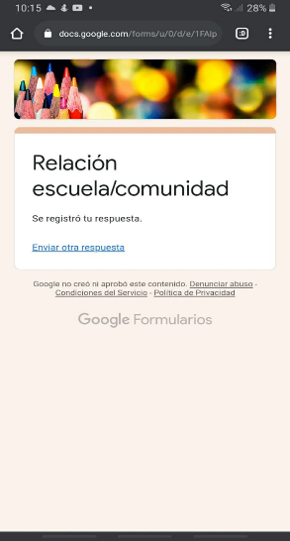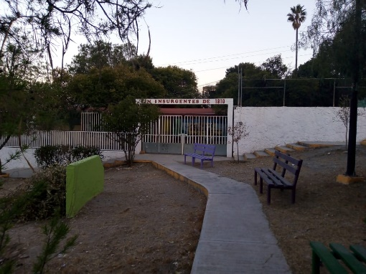Ahora con el inminente regreso a clases las escuelas se preparan protegiendo a su personal y tomando las medidas necesarias para el regreso, con la vacunación de docentes en México el regreso a clases presencial no obligatorio ya está en marcha y en algunas escuelas de la ciudad las clases presenciales ya están en marcha, a pesar de esto el gobierno sigue exhortando a las personas a que sigan tomando las medidas necesarias para evitar nuevos contagios.

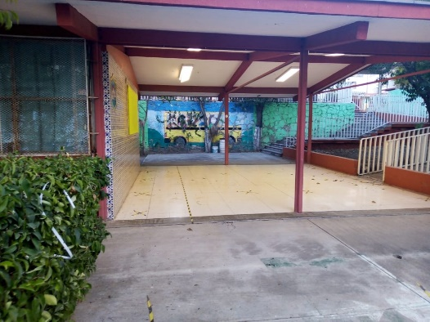

Entrevista a directivo

**Datos del Jardín**

Avecita López Sámano Z.E 131 Clave 05DJN0162N

**¿Qué turno tiene la institución?**

Matutino

**¿En qué horarios trabaja su personal docente a distancia?**

De las 8 am a 1pm y en algunas ocasiones tienden a algunos padres de familia en la tarde según la necesidad. Es un personal muy comprometido

**¿El jardín pertenece al sistema federal o estatal?**

 Federal

**¿Qué programas manejó este ciclo escolar en tiempos de pandemia?**

El aprenden en casa TV, libro mi álbum, comunicación por WhatsApp y Facebook

**¿Qué proyectos se implementaron en su institución y bajo que recursos?**

Todo lo que se realiza es gracias a las aportaciones de los padres de familia y de algunas gestiones que realizó como directora. No tenemos ayuda de ninguna programa

**¿Cuál es su función como directora y como gestiona para que se lleven a cabo los proyectos escolares que traza el jardín de niños?**

Busco apoyos en las empresas cercanas y organizo mesa directiva y comité de participación social.

**¿Con cuanto personal cuenta su institución?**

3 educadoras, 1 maestra de USAER y maestra de educación física y directora

**¿Cuántos de ellos fueron vacunados?**

Todos

**¿De qué manera se prepara la institución para el regreso a clases presenciales?**

Buscando las mejores estrategias para cuidarnos y cuidar a los alumnos y padres de familia. comprando insumos necesarios.

**¿Cuántos alumnos tiene y en cuantos grupos están divididos?**

94 niños y niñas en total

1o y 2o grupo mixto

2o

3º

**¿Mantiene contacto con los padres de familia y cuales han sido sus estrategias para mantener contacto y colaboración con ellos?**

Si. Por medio de avisos y llamadas telefónicas

**¿Cuál es el papel de los padres en la educación y formación de valores en escuela en casa?**

Muy importante sin su ayuda no se podría realizar el trabajo. La mayoría son padres muy responsables.

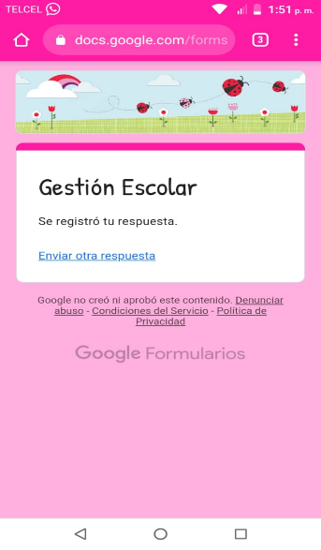

Diario de campo 3era jornada de observación

El día 03 de junio del 2021 se realizó una jornada de observación en línea al jardín de niños Francisco González Bocanegra a un grupo multigrado de primer y segundo grado a cargo de la docente Yesenia Jazmín Cardona Acosta. En esta clase se pudo observar actividades del campo Exploración y Comprensión del Mundo Natural y Social y de activación física. El aprendizaje esperado de esta tarde de trabajo es: Experimenta con objetos y materiales para poner a prueba ideas y supuestos

Al inicio de la clase la profesora comenzó saludando a los pequeños preguntando como estaban y animándolos mientras los demás alumnos se integraban a la clase, además de preguntarles si tenían los materiales listos para la clase. Una vez que todos los alumnos ingresaron a la reunión empieza preguntando de nuevo como están y explicando que a lo largo de la clase realizaran diferentes experimentos con el material que se les había encargado la clase anterior. Se comienza la clase con la dirección del maestro de educación física que les puso una serie de ejercicios de yoga, una vez que los niños realizaron sus ejercicios la docente empieza preguntando que creen que sea un experimento y para su participación le pregunta a algunos niños motivándolos a responder la pregunta dada, una vez que los niños participan contestando lo que piensan es un experimento ella les explica de una manera en la que ellos comprendan, después empieza con el primer experimento para este se necesitaron los siguientes materiales y que realizaran con ayuda de sus padres:

* Un limón
* Bicarbonato
* Un cuchillo
* Una cuchara
* Un baso

Comienzan cortando con ayuda de sus padres y un cuchillo la punta de un limón, exprimen el limón dentro del vaso y con ayuda de su dedo le hacen un agujero como si fuera un vasito, una vez realizado esto se le pone una cucharada de bicarbonato dentro del limón, la maestra les pregunta a algunos niños que creen que pasara si colocan el jugo de limón dentro de él haciendo que desarrollen un pensamiento analítico e hipótesis de que creen que pasara una vez que contestaron la pregunta agregan el jugo de limón y observan que es lo que sucede. La docente les pregunta que fue lo que observaron y porque creen que paso eso haciendo que participen, después ella explica de manera científica que fue lo que paso.

Para el segundo experimento necesitaron:

* un vaso de vidrio o que sea transparente
* agua
* aceite
* sal
* una cuchara

al vaso le agregan agua hasta la mitad del vaso, una vez agregada ella les pregunta que creen que pasara si le agregan aceite al vaso con agua. Después empiezan agregando 5 cucharadas de aceite al agua y lo mezclan con la cuchara, al terminar de mezclar les pregunta a ciertos niños que fue lo que paso y después les explica porque fue que el aceite quedo arriba del agua. Ahora les pregunta que creen que pase si le agregan sal al agua con aceite y después comienzan a agregar 3 o 4 cucharadas de sal y lo mezclan con una cuchara, se esperan unos minutos y observan que fue lo que paso, y les pregunta que fue lo que paso, una vez que algunos niños participan ella les vuelve a explicar porque paso lo que observaron.

Por ultimo realizan el tercer experimento que es un gusanito de burbujas para este necesitaron:

* la parte superior de una botella cortada a la mitad
* agua
* jabón para cocina
* un calcetín
* un plato hondo

Comienzan agregando agua y jabón de cocina al plato, lo comienzan a mezclar con ayuda de su dedo, después les pregunta que fue lo que paso con el agua y el jabón, una vez que respondieron y analizaron lo que paso pusieron un calcetín a la botella formando un tipo embudo, cuando colocaron el calcetín la docente les empieza a indicar que respiren con la nariz y exhalen con la boca esto lo hace para que sepan cómo realizar las burbujas sin que se ahoguen. Remojan la parte de la botella que tiene el calcetín en el agua con jabón y empiezan tomando aire por la nariz, colocando su boca en la boquilla de la botella empiezan a soplar y del calcetín empiezan a salir muchas burbujas, los niños se emocionaron al ver lo que sucedió y lo hicieron en repetidas veces. Al termino de este experimento les pregunta si les gusto los experimentos que realizaron y que fue lo que aprendieron en la clase. Antes de retirarse les pide que en su cuaderno deberán hacer un dibujo del experimento que más les gusto y escribir porque fue que les gusto ese experimento y enviarlo por medio de WhatsApp a la maestra.

En todo momento la docente hablo en un tono y de una manera que era para comprensible para los niños, además de que ella iba realizando el experimento al mismo tiempo que sus alumnos y les daba el tiempo para que realizaran las actividades y todos fueran a la par. En cada uno de los experimentos hubo supervisión y apoyo de los padres de familia ya que había ciertas cosas que los niños no podían realizar solos. La participación de los padres de familia en la educación de los hijos es muy importante ya que La implicación de los padres en el centro repercute positivamente en la calidad de la enseñanza, contribuye a la reducción del fracaso escolar, a posibilitar la igualdad de oportunidades educativas para niños social y escolarmente marginados y a la mejora del ambiente familiar y del comportamiento social (Eva Knallinsky 2010, pp. 45).

Cada actividad y al inicio del contenido de la clase la docente realizaba preguntas que ayudaban a que los niños desarrollaran un pensamiento analítico y científico en el que se preguntaran el porqué de las cosas y buscaran una respuesta a ello. La evaluación de las actividades es importante en la educación del niño ya que de acuerdo al libro de Aprendizajes Claves para Educación Preescolar (2017. P.125) tiene como objetivo mejorar el desempeño de los estudiantes e identificar sus áreas de oportunidad a la vez que es un factor que impulsa la transformación pedagógica, el seguimiento de los aprendizajes y la metacognición. Para la evaluación de estas actividades hizo uso de una lista de cotejo para saber lo que el alumno realizo a lo largo de la clase, como si realizo las actividades de activación física, si escucho con atención las indicaciones, si realizo por si solo las actividades, si creo sus propias hipótesis, si describe lo que observa en los experimentos y cuál fue su interés en la actividad. Esta tabla fue contestada por los padres de familia que estuvieron presentes con sus hijos.

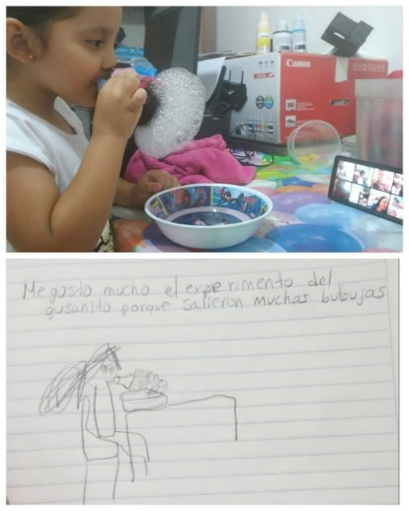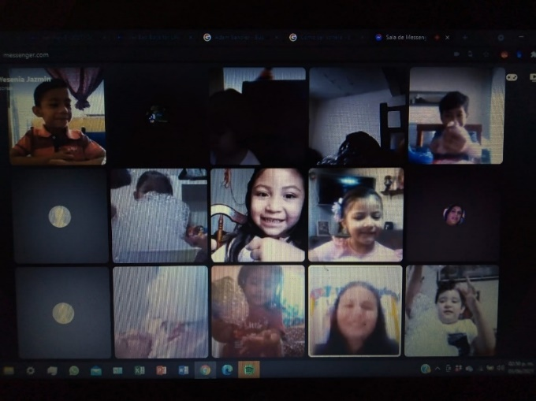Con esto nos dimos cuenta que la mayoría si no es que todos los alumnos realizaron por si solos los experimentos ya que no quieren ayuda de sus padres y quieren por si mismos experimentar todo el proceso, además de que a lo largo de la actividad van desarrollando su hipótesis preguntándose y comentando que creen que pasara. Demuestran interés por el experimento y quieren hacerlo más de una vez porque lo encuentran interesante y divertido.

Concusión

a lo largo de este curso pude adquirir muchos conocimientos, como a través de una observación puedes analizar demasiadas cosas, en la educación el docente no debe solo de analizar o enfocarse en lo que se enseña a un niño, sino que en su aprendizaje también implica el contexto en el que este se desarrolla la institución, los problemas que se desarrollan a través de ella y como todo esto enriquece nuestros conocimientos y prácticas, a pesar de que no pude realizar todo esto estando en contacto con la institución y los alumnos pude aprender mucho y desarrollar mi análisis. Realicé trabajos que antes no había hecho y aprendí a hacerlos, como el diario de campo, la crónica, la monografía etc. y gracias a la práctica y a que la profesora nos decía cuáles eran nuestras fallas y nos daba la oportunidad de corregirlo pude mejorar y aprender cómo se hace correctamente

Bibliografía.

APRENDIZAJES CLAVE. Para la educación integral. Educación preescolar Plan y programas de estudio, orientaciones didácticas y sugerencias de evaluación. 2017

<file:///C:/Users/zabdi/Documents/aprendizajes%20claves%20para%20la%20educacion%20preescolar.pdf>

Familia, escuela y comunidad Eva Knallinsky 2010.

<http://201.117.133.137/sistema/Data/tareas/enep-00038/_AreasDocumentos/03-2018-0205/3525.pdf>

<http://www.scielo.org.mx/scielo.php?script=sci_arttext&pid=S0185-26982012000500003> - Los grandes problemas del sistema educativo mexicano

<https://www.eumed.net/tesis-doctorales/2012/mirm/enfoque_cualitativo.html#:~:text=Los%20autores%20Blasco%20y%20P%C3%A9rez,acuerdo%20con%20las%20personas%20implicadas.&text=Se%20estudia%20a%20las%20personas,actuales%20en%20que%20se%20encuentran>. – enfoque cualitativo

<http://rincondepaco.com.mx/rincon/Inicio/Seminario/Documentos/Libros/Como_hacer_investigacion_cualitativa.pdf> - como hacer investigación cualitativa

rubrica

|  |  |
| --- | --- |
| **Lista de Cotejo. Unidad 3** | Relato Biográfico |

|  |  |  |  |
| --- | --- | --- | --- |
| **Materia** | Observación y Análisis de Prácticas y Contextos escolares | | |
| **Unidad 3** | Interacciones pedagógicas y didácticas: enseñanza y aprendizaje en el aula | | |
| **Actividad:** | Relato Biográfico | **Objetivo** | Que el estudiante realice un análisis de los factores que permite profundizar en la concepción de práctica docente y comprender la forma en que se materializa la propuesta curricular en el aula |
| **Competencia** | * Utiliza los recursos metodológicos y técnicos de la investigación para explicar y comprender situaciones educativas en diversos contextos. * Orienta su actuación profesional con sentido ético-valoral y asume los diversos principios y reglas que aseguran una mejor convivencia institucional y social, en beneficio delos alumnos y de la comunidad escolar. | | |
| **Descripción** | Elaboración de un fragmento de relato biográfico de manera individual donde se emplea la observación, entrevista y cuestionario para exponer los encuentros intersubjetivos con alumnos y/o padres de familia, métodos y técnicas de enseñanza y aprendizaje, materiales didácticos. Los ambientes, rutinas y saberes docentes, destacando las características y modalidad escolar y los campos de formación académica. | | |

|  |  |  |
| --- | --- | --- |
| **Criterio** | **Puntos** | **Resultado** |
| **Portada:** El documento incluye portada con los datos: escuela, escudo, nombre del trabajo, nombre de los integrantes del equipo de práctica, fecha y lugar. | **5** |  |
| **Resumen:** Narrativo, no más de 250 palabras, con el siguiente contenido: temática general del estudio, justificación del diseño, descripción breve del informante y contenidos principales del texto biográfico. | **10** |  |
| **Palabras claves.** Se anotan entre 5 y 10 palabras o descriptores que identifican los principales temas del artículo. | **5** |  |
| **Introducción:** Temática del estudio, objetivo del estudio, metodología empleada y categorías temáticas encontradas. | **15** |  |
| **Cuerpo del trabajo:** | | |
| 1. Emplea la observación, entrevista y cuestionario para su elaboración. | **10** |  |
| 1. Elabora la narrativa biográfica destacando los encuentros intersubjetivos del docente con alumnos y/o padres de familia, sus métodos, técnicas de enseñanza y aprendizaje, materiales didácticos, así como los ambientes, rutinas, funciones con las que convive en el jardín de niños. | **20** |  |
| 1. Amplía la narrativa biográfica con fotografías de archivo, documentos recuperados durante la observación y la entrevista, así como materiales diversos que sean evidencia de los procesos de interacción entre docente y alumnos.. | **10** |  |
| **Conclusiones:** De acuerdo al texto biográfico **y** análisis realizado para realizar alguna afirmación concluyente que dé respuesta a la pregunta de la que se partió | **20** |  |
| **Referencias Bibliográficas:** Enlistar con cada una de las fuentes que han sido consultadas para la escritura de la monografía. Es fundamental que se indique cada uno de los textos utilizados, esto de acuerdo al APA. | **5** |  |
| **Total** | **100** |  |